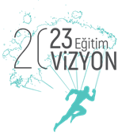

MUSTAFA KEMAL ORTAOKULU

DÜŞÜNCELERDEKİ ENGELLERİ KALDIRALIM PROJESİ

(Öğrenci Sosyal Etkinlik Projesi)

Altıntaş,KÜTAHYA

DÜŞÜNCELERDEKİ ENGELLERİ KALDIRALIM

AMAÇ
Okulumuz bünyesinde bulunan özel eğitim sınıfına devam eden özel gereksinimli bireylerin farklılıklarının neden kaynaklandığı ve özel gereksinimli öğrencilerin bazı özellikleri hakkında bilgi vermek, özel eğitim sınıfında bu öğrencilerle nasıl ders işlediğimize ilişkin bilgi vermek ve normal gelişim gösteren öğrencilerin, özel gereksinimli bireylerin nasıl hissettiklerine dair empati yapmalarını sağlamak.

HEDEF
Normal gelişim gösteren öğrencilerin okulumuzda bulunan hem kaynaştırma öğrencileri hemde özel eğitim sınıfı öğrencileri ile okul içinde iletişimlerinde olumlu tutum sergilemeleri ve onlara pozitif bir ayrımcılık sağlamaları.

Okulumuz bünyesinde bulunan özel eğitim sınıfları ortaöğretim ders müfredatına tabi olarak eğitim öğretim çalışmalarını sürdürmektedir. Öğrencilerimiz özel gereksinimli bireyler olduğu için onlar için seviyelerine uygun olacak şekilde bireyselleştirilmiş eğitim programı hazırlanıp bu programlar ile derslere devam edilmektedir.

KAPSAMI
3 Aralık Dünya Engelliler Günü kapsamında 3-7 Aralık tarihleri arasında Mustafa Kemal Ortaokulu bünyesinde bulunan tüm sınıflara 1 ders saati süresince “Özel Eğitim” adlı sunum ve etkinlikler yapılarak okul bünyesindeki öğrencilerin özel eğitim öğrencilerine empati ile yaklaşmaları hedeflenmektedir.

YÖNTEM
Slayt Sunumu
Özel eğitim, özel gereksinimi çocukların neden olduğu ve türler, özel eğitim sınıfında işlenen derslere ilişkin örnek videolardan oluşan bir slayt sunumu hazırlanmıştır.

Simülasyon Çalışmaları
- Öğrencilerden spastisesinden dolayı elini kullanamayan birey için ele ucu kesilmiş balon giyilip bu şekilde yazı yazmaları istenmiştir.
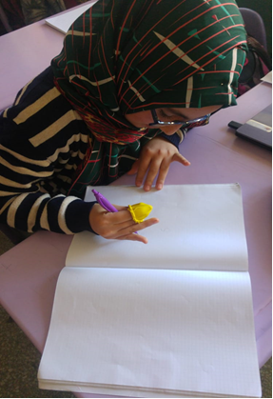
2-Elleri olmayan öğrencileri anlamak için kalemleri ağza aldırıp elleri arkada tutarak yazı yazmaları istenmiştir.
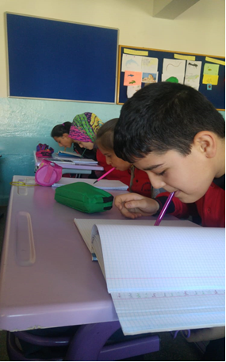

3-Görme engelliler için Braille alfabesi (toplu iğneleri köpüğe batırarak) ile “anne baba” yazılmış ve bu harflerin simgeleri tahtada gösterilmiş ve öğrencilerin gözleri kapanıp parmakları ile okumaları istenmiştir.
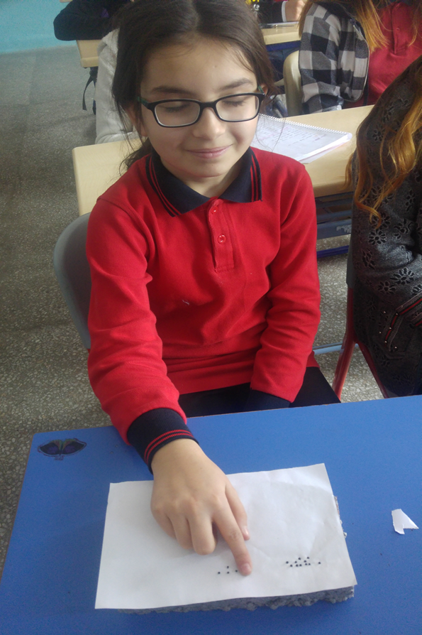

4- Disleksiyi (zihinsel bir süreç olduğunu) anlamarı için tahtaya yazılan yazıyı aynaya yansıtıp, aynada görünenin disleksik kişilerin gördüğü olduğu belirtilmiştir.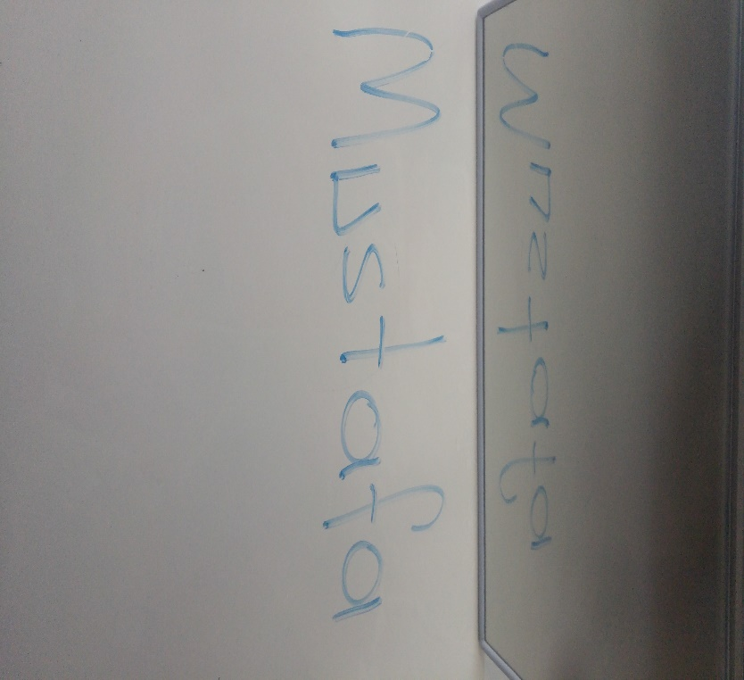

UYGULAMA
Özel eğitim hakkında bilgi vermek için hazırlanan sunum okulumuzda bulunan 15 sınıfta sunulmuş ve arkasından farklı engel türlerinin empatisinin kurulması için sınıfta bulunan tüm öğrenciler ile simülasyon çalışması yapılmıştır.
Özel gereksinimli bireylerin genel tanımları ve otizm spektrum bozukluğu ve down sendromu gibi özel genetik farklılıklar hakkında bilgi verilmiştir.
Öğrencilere özel eğitim öğrencilerinin okul müfredatında bulunan konuların sadece düzeylerine uygun olacak şekilde düzenlenip bireysel olarak oluşturulmuş planların uygulandığı, onlarında görmüş oldukları derslerden sınav olduklarını ve not aldıklarını gibi merak edilen konular hakkında bilgi verilmiş, örnek ders anlatım videoları izletilmiştir.
Özel öğrenme güçlüğü hakkında bilgi verilip bu durumun beyinden kaynaklandığını simülasyon ile gösterilerek farkındalık oluşturmak amaçlanmıştır.

